TRÒ CHƠI DÂN GIAN – HỘI XUÂN BÍNH NGỌ 2026
Không khí Hội xuân Bính Ngọ 2026 - Trường THPT Cần Đước - càng thêm sôi động với chuỗi trò chơi dân gian đầy hào hứng và tiếng cười. Các hoạt động mang đậm nét truyền thống đã thu hút đông đảo học sinh tham gia, tạo nên một sân chơi vui tươi, gắn kết và tràn đầy năng lượng.
Những trò chơi quen thuộc - Nhảy bao bố tiếp sức, Ném bóng vào rổ - không chỉ giúp các em giải tỏa căng thẳng sau giờ học mà còn khơi dậy tinh thần đồng đội, sự khéo léo và nhanh nhẹn. Tiếng cổ vũ rộn ràng, những khoảnh khắc thi đấu nhiệt tình đã góp phần làm nên một ngày hội xuân thật sự đáng nhớ.
Hoạt động trò chơi dân gian không chỉ mang lại niềm vui mà còn giúp học sinh thêm yêu văn hóa truyền thống, gìn giữ và lan tỏa những giá trị đẹp của dân tộc trong đời sống học đường.
Kết quả
Nhảy bao bố tiếp sức
Giải Nhất - Lớp 11.9
Giải Nhì - Lớp 11.1
Giải Ba - Lớp 11.4
Giải KK - Lớp 12.6
Lớp 10.3
Ném bóng vào rổ
Giải Nhất - Lớp 10.1
Giải Nhì - Lớp 10.8
Giải Ba - Lớp 11.3
Giải KK - Lớp 12.4
Lớp 12.10
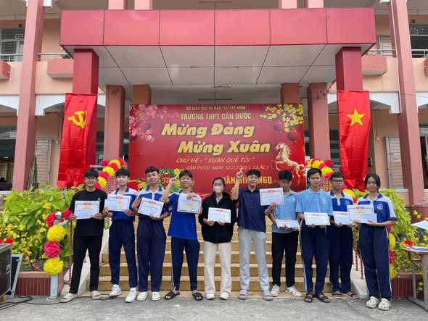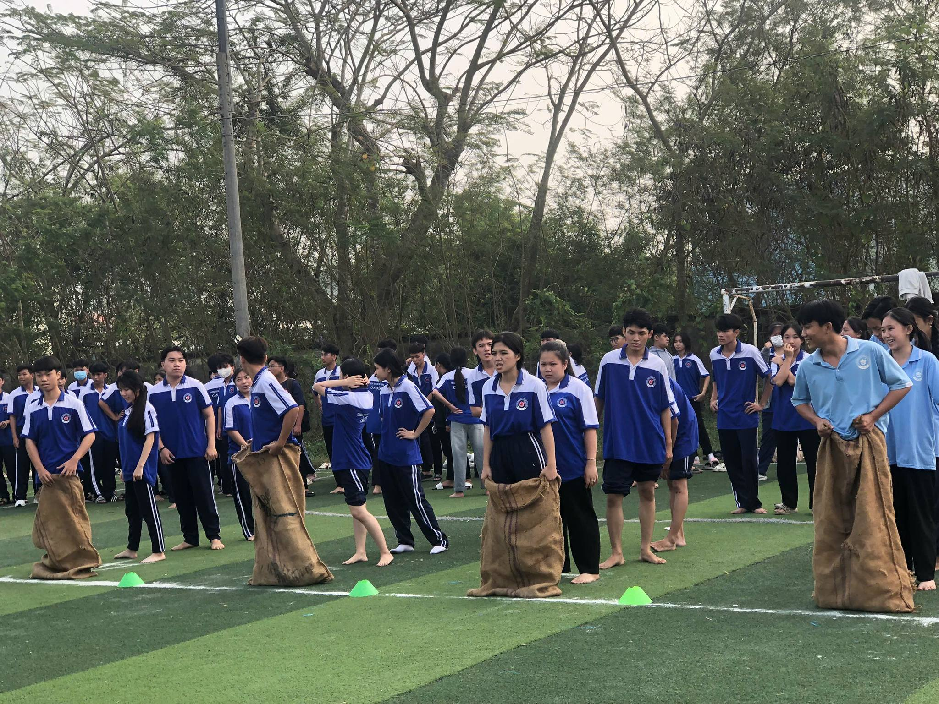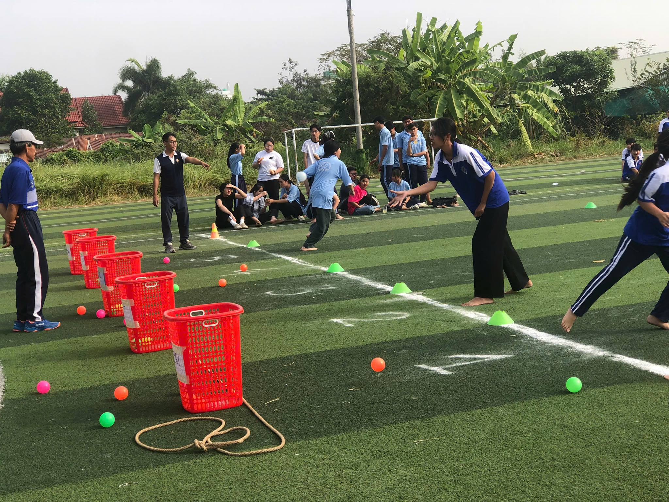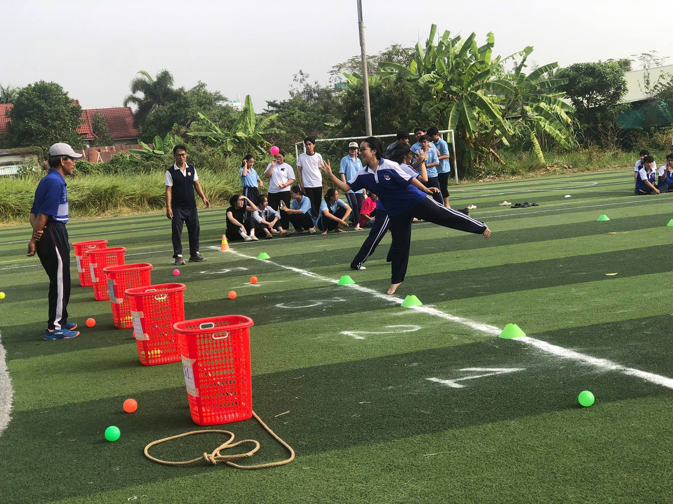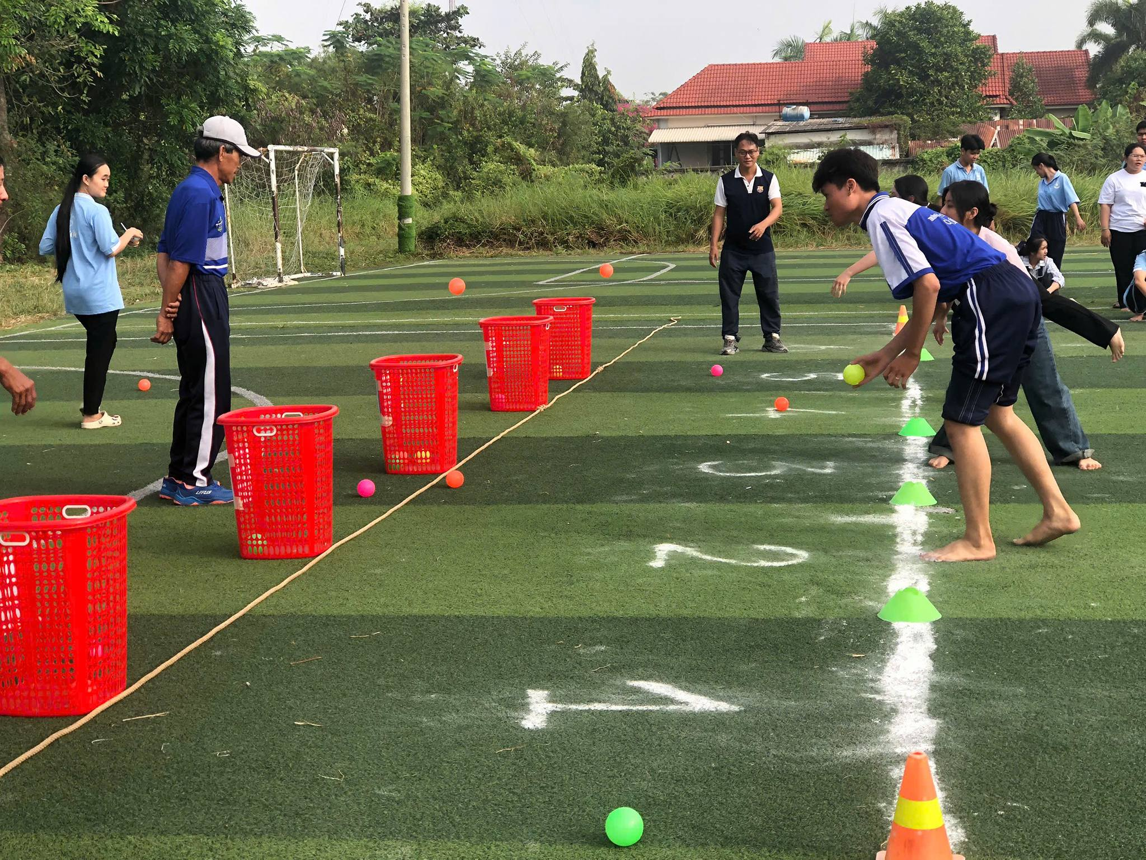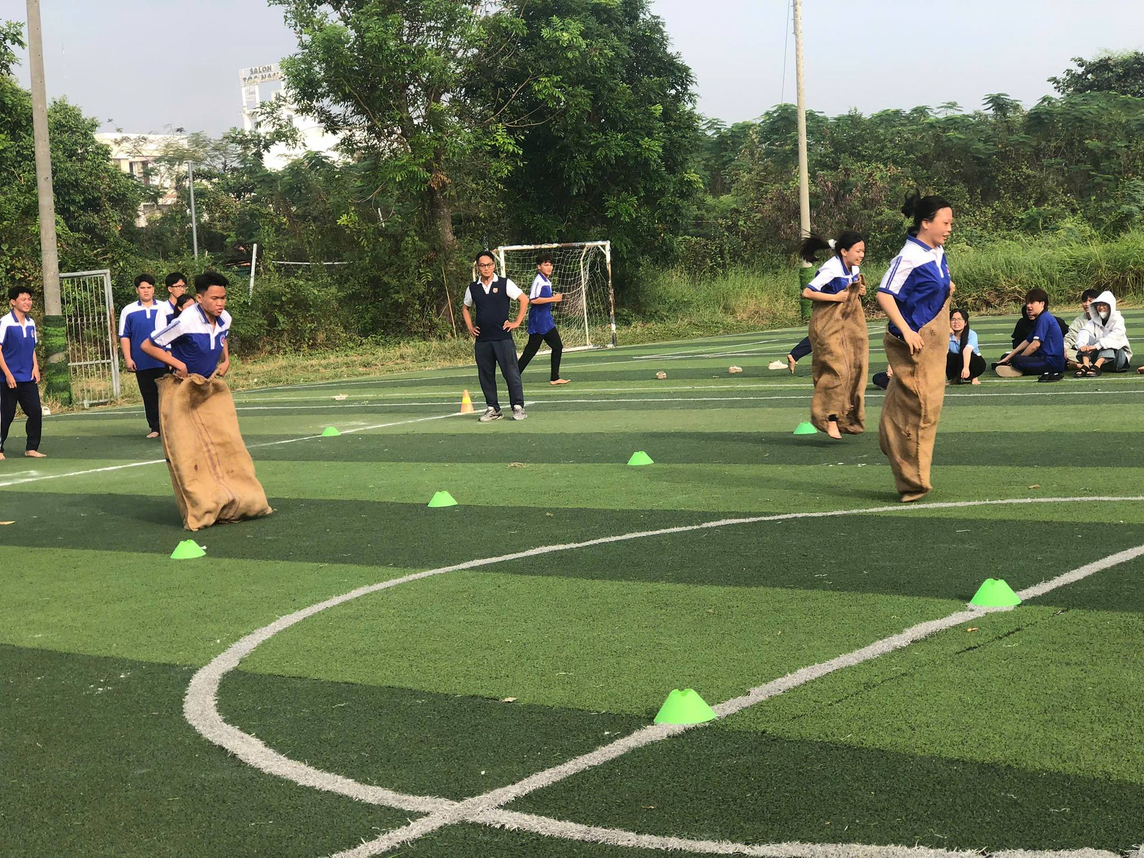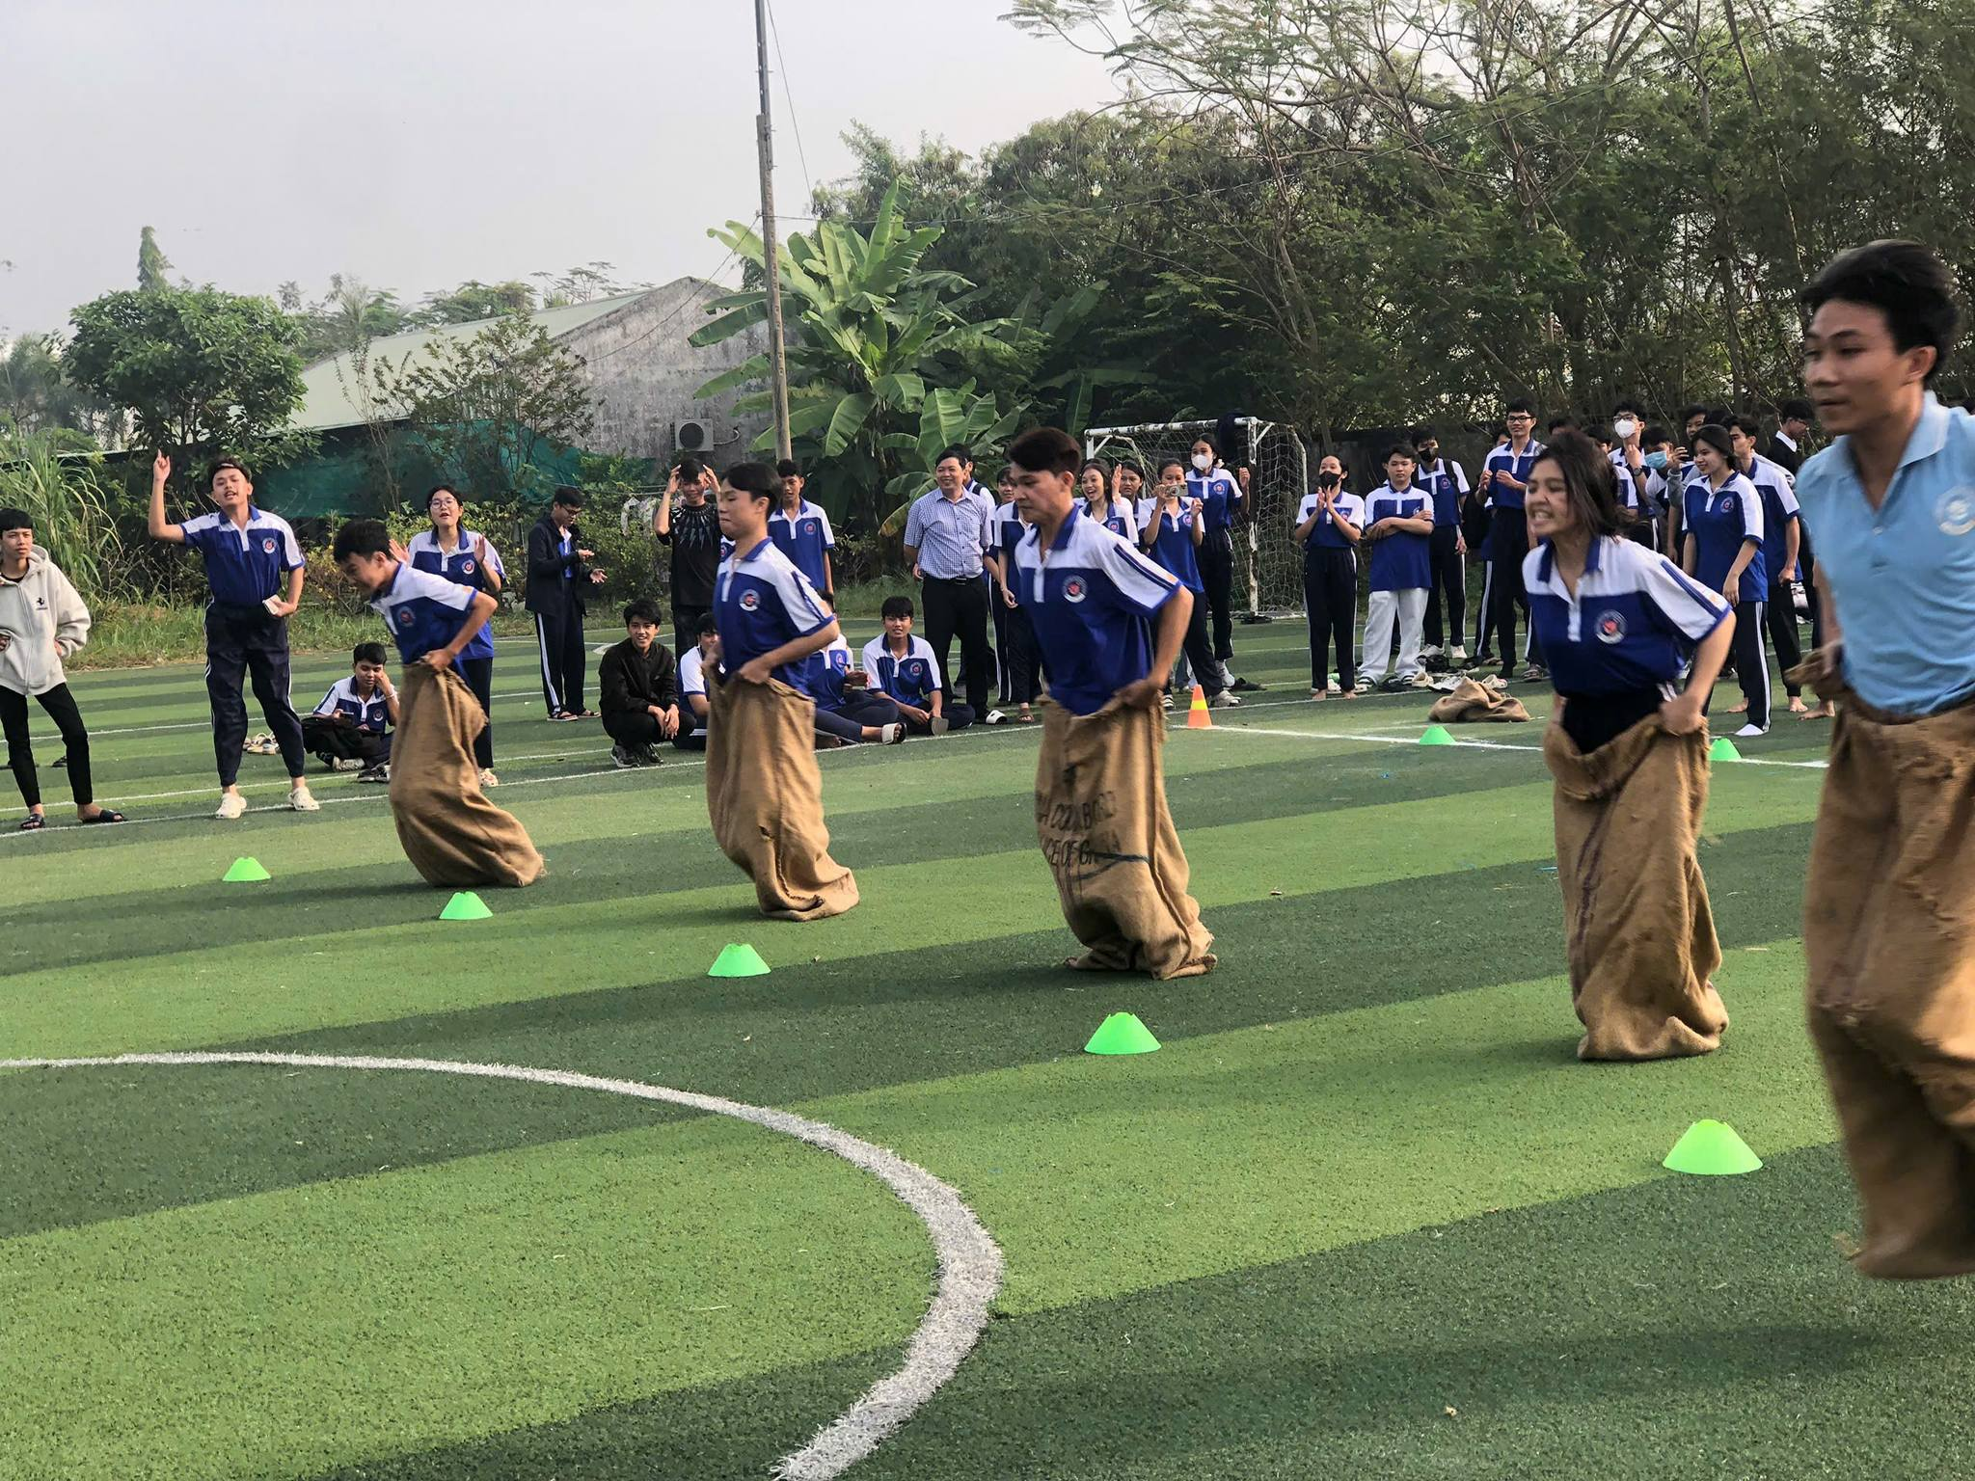
Thuý Quyên

